Ficha 3: Creando a miña identidade

Filosofía da túa empresa

Misión Valores Visión
A nosa misión é ser o ponto de encontro entre productores de productos ecolóxicos en proximidade e consumidores que demandan un trato directo cos proveedores eliminando intermediarios que só promoven o encarecemento do producto e a producción deslocalizada e extensiva.
Os nosos valores son precisamente poñer en valor a producción ecolóxica e fomentar o comercio de proximidade por medio do contacto e o traballo en rede. Potenciamos o valor do respeito ao ambiente baixo os nosos próprios estándares de calidade exixibles aos nosos productores, un trato xusto na repartición de beneficios e o trato humano ao cliente.
A nosa visión é crear unha base social que demande este tipo de consumo cada vez maior promovendo unha concienciacón social a respeito da alimentación e o trato xusto nas relacións consumidor-productor e aumentar a nosa rede de productores puidendo chegar a máis xente en máis sitios.

Identidade visual

Logotipo Cores Outros
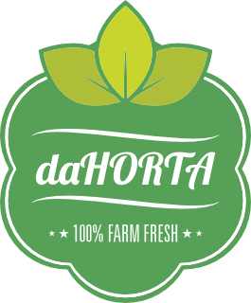



*os arquivos de imaxen son PNG. No caso de que tivera problemas en cargalos estaría disposto a reenvialos ou imprimir un PDF con eles. Gracias!

